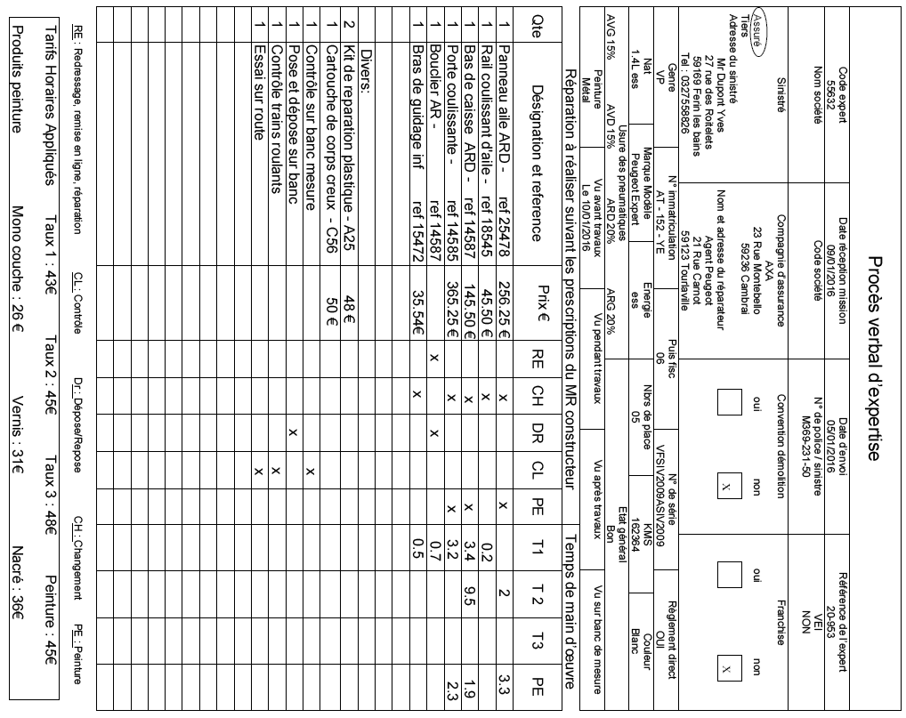

C A P

RÉPARATION DES CARROSSERIES

Session : 2021

EP1 – Analyse d’une situation professionnelle

Durée : 2 heures Coefficient : 4

DOSSIER RESSOURCES

Ce dossier comprend 15 pages numérotées de la page 1/15 à la page 15/15.

Assurez-vous qu’il est complet.

DOCUMENTS ET MATÉRIELS AUTORISÉS :

L’usage de la calculatrice avec mode examen est autorisé.
L’usage de la calculatrice sans mémoire, « type collège », est autorisé.

Tout autre matériel est interdit.
Aucun document n’est autorisé.

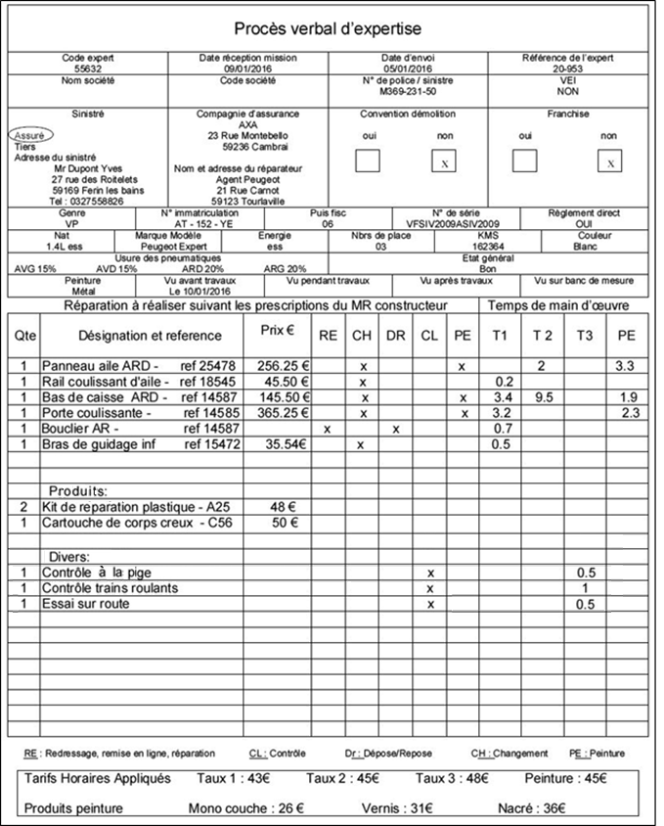

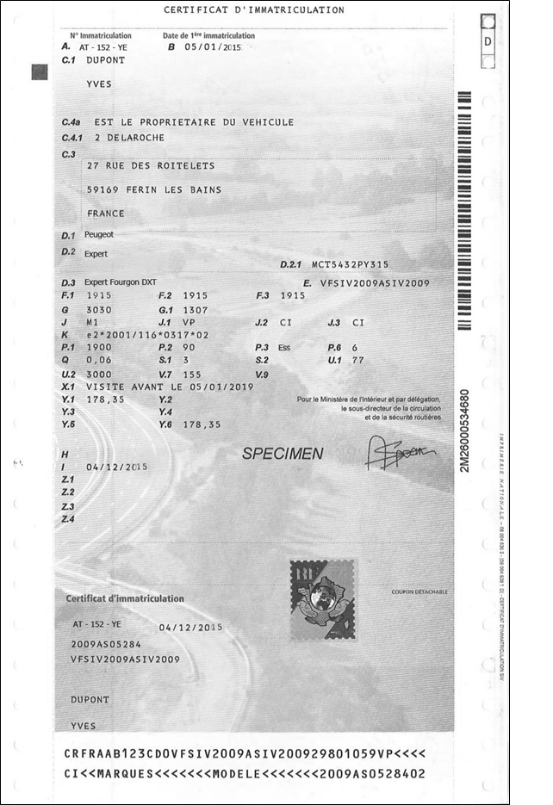

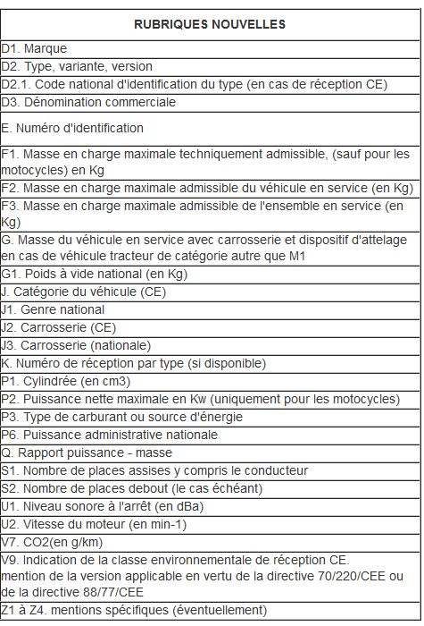

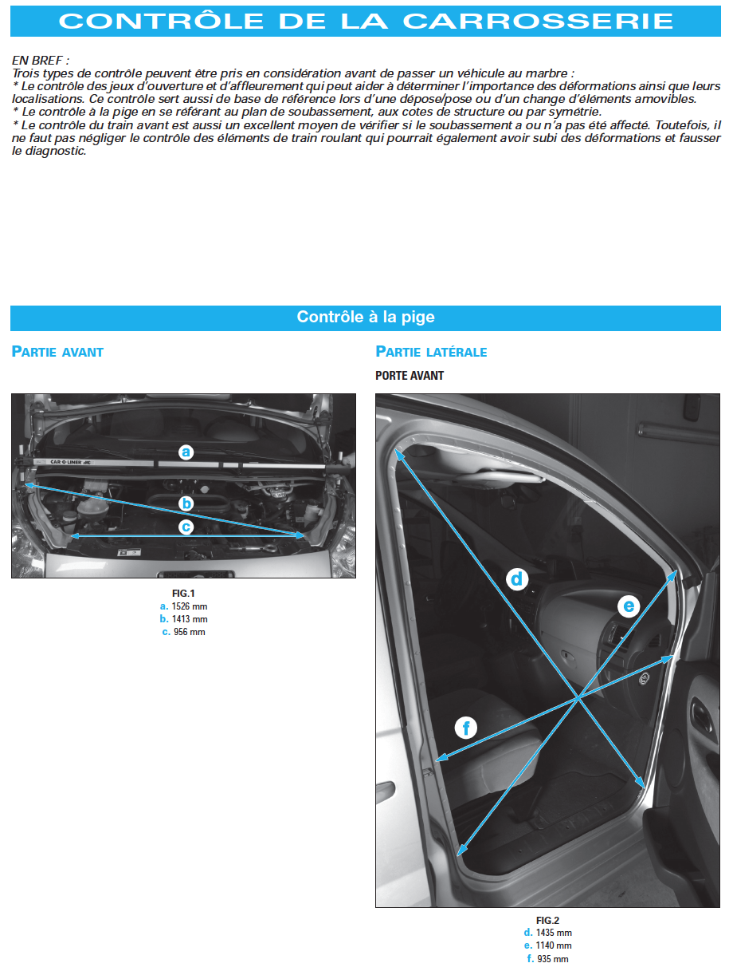

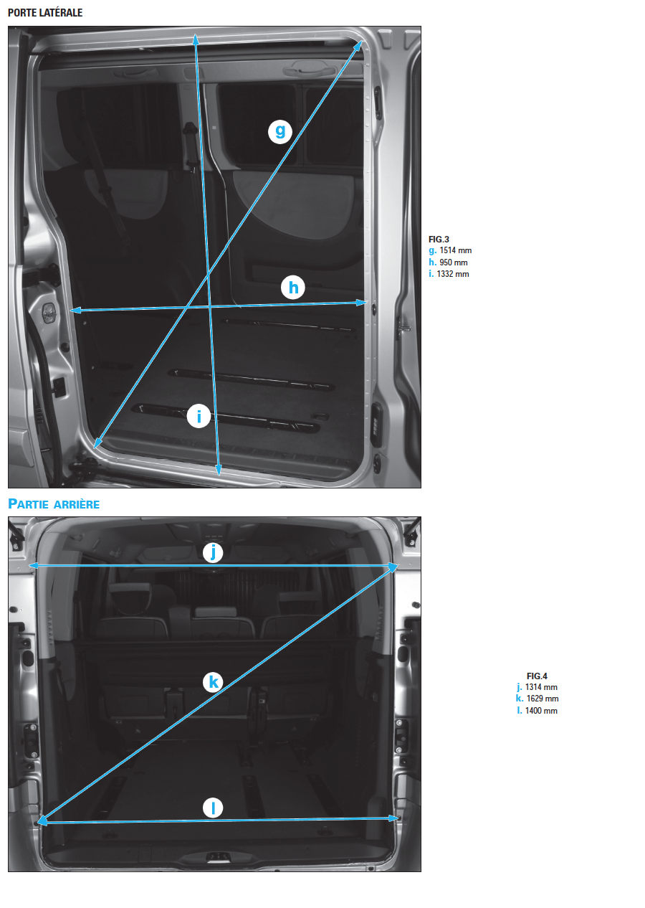

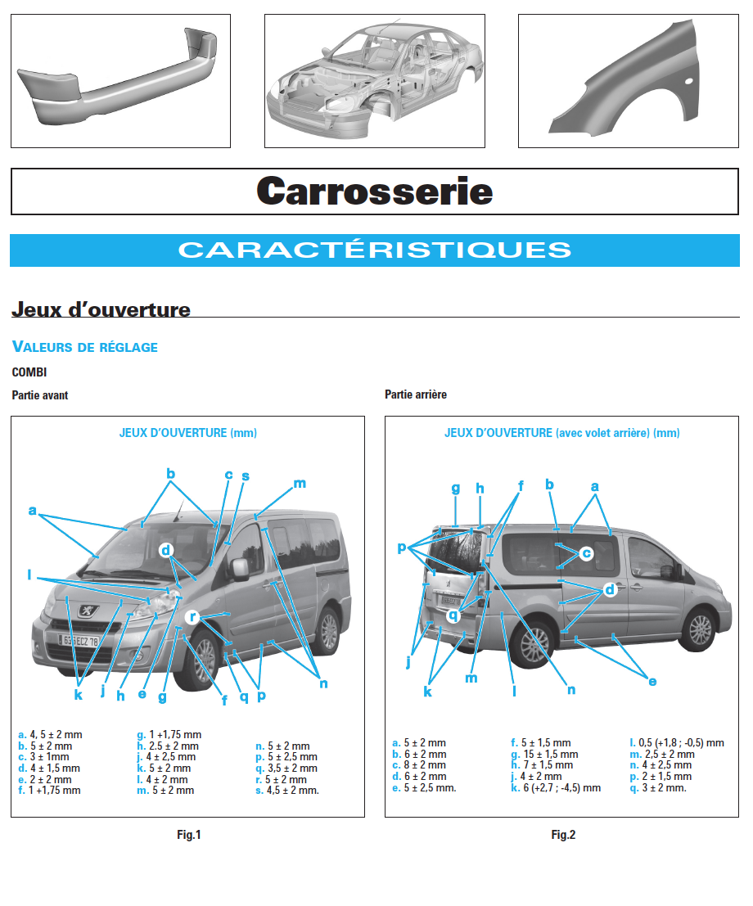

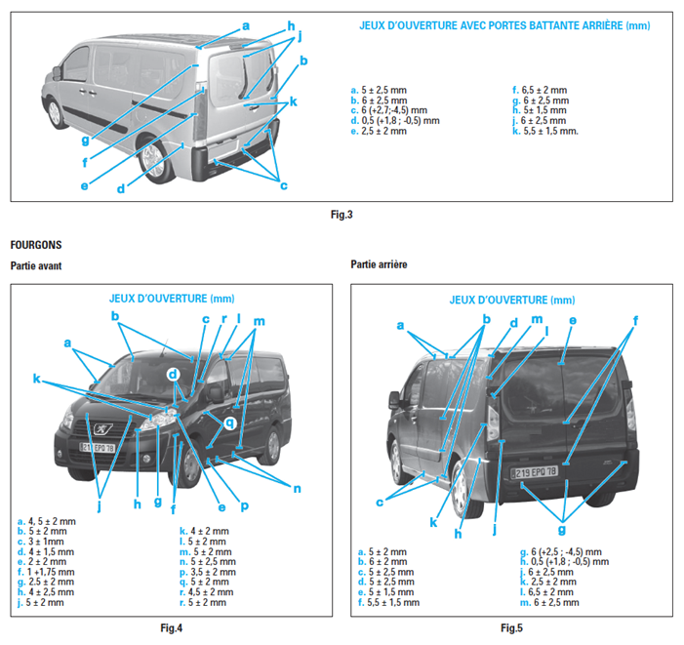

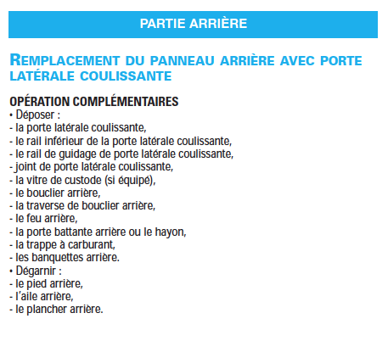
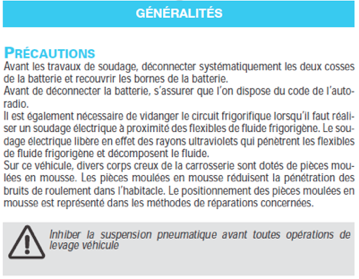

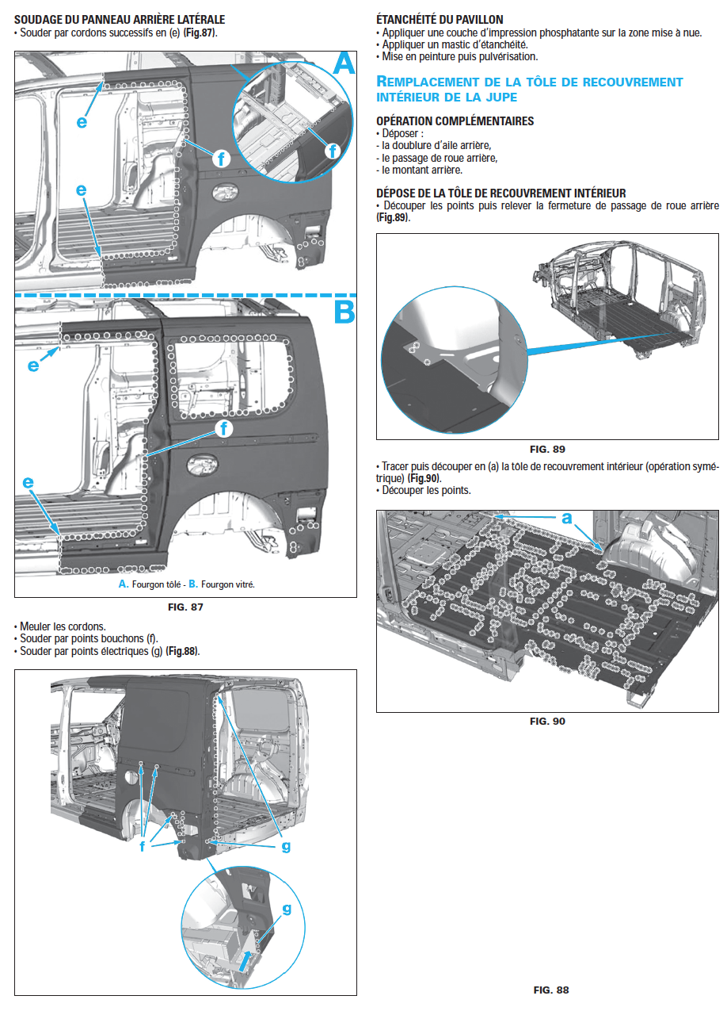

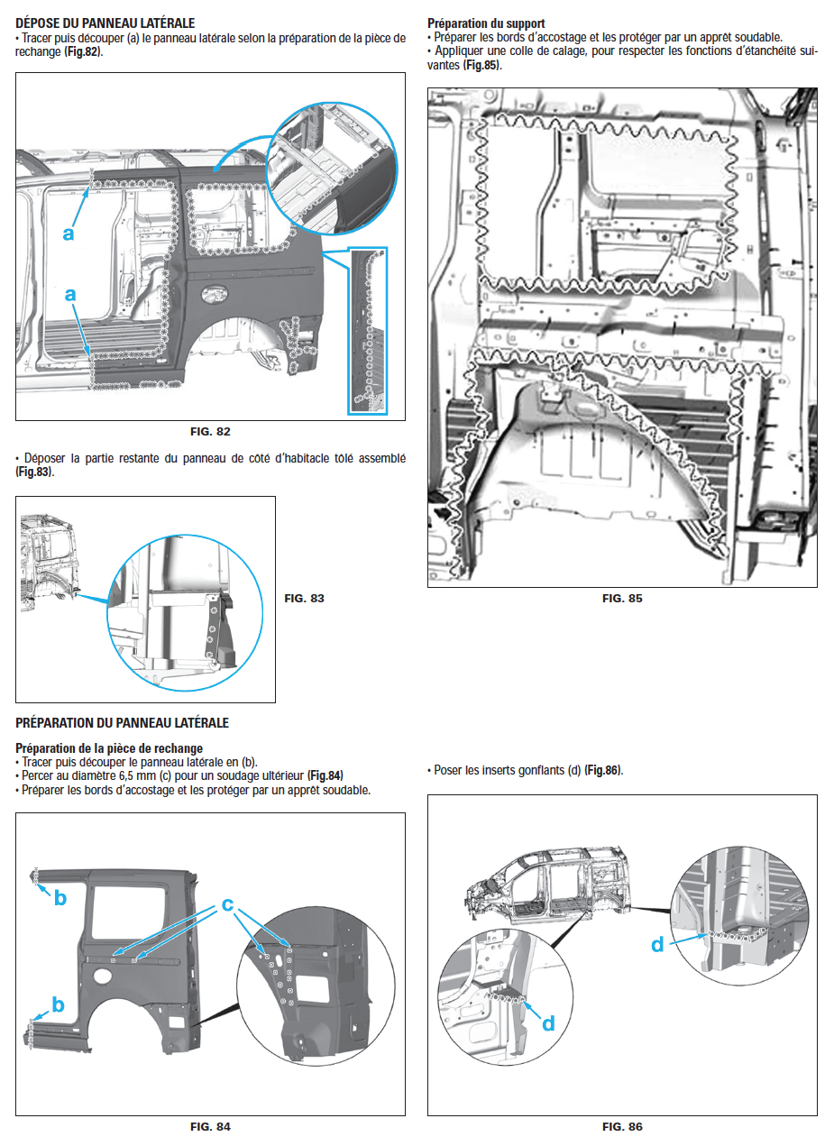

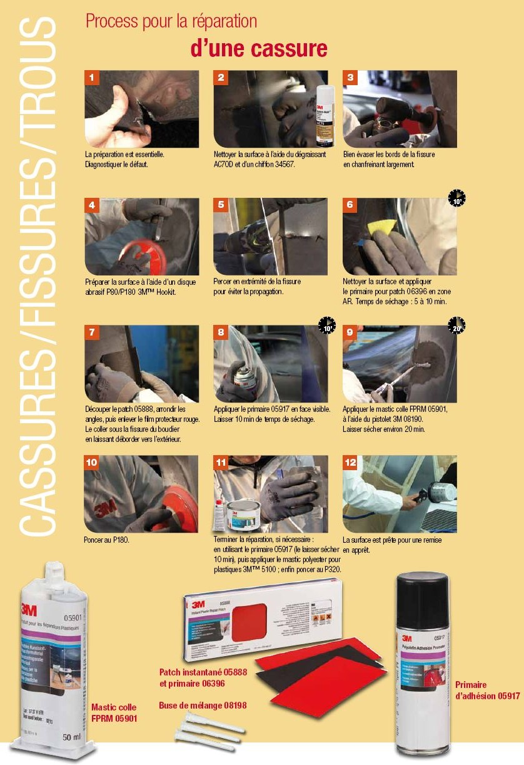

LOCALISATION DU CHARIOT INFERIEUR

Le système de guidage inférieur représenté ci-dessous a été déformé lors du choc, et ne peut être redressé. Pour le bon fonctionnement de la porte coulissante latérale, il est nécessaire de le changer.

Chariot inférieur/porte coulissante.

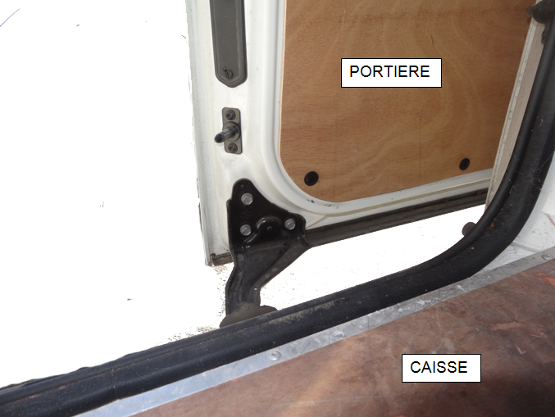
PORTE
COULISSANTE
CAISSE

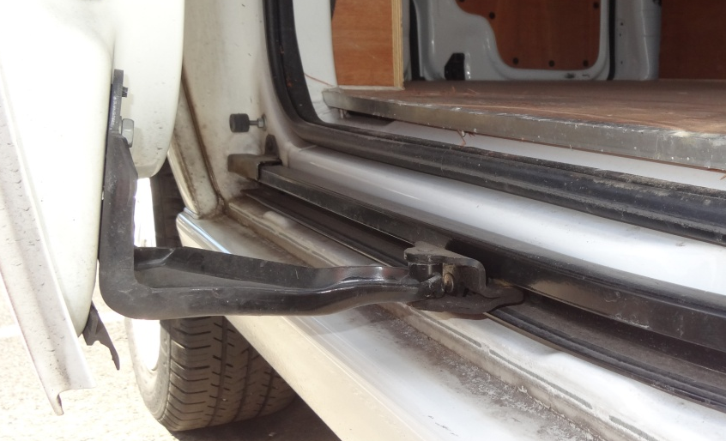

Chariot inférieur inferieur

TABLEAU DES LIAISONS MÉCANIQUES

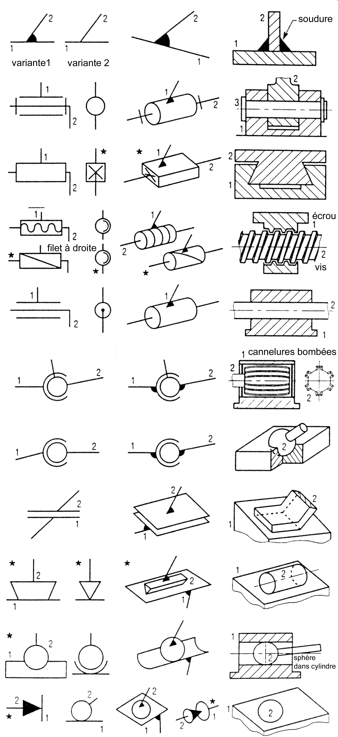
Nom de la liaison | Mouvements relatifs | Représentations planes | Représentation en perspective | Exemples
Encastrement | 0 degré de liberté
Encastrement | 0 rotation  0 translation
Pivot | 1 degré de liberté
Pivot | 1 rotation  0 translation
Glissière | 1 degré de liberté
Glissière | 0 rotation  1 translation
Hélicoïdale | 1 degré de liberté
Hélicoïdale | 1 rotation  et 1 translation  conjuguées
Pivot glissant | 2 degrés de liberté
Pivot glissant | 1 rotation  1 translation
Rotule à doigt | 2 degrés de liberté
Rotule à doigt | 2 rotations  0 translation
Rotule | 3 degrés de liberté
Rotule | 3 rotations  0 translation
Appui plan | 3 degrés de liberté
Appui plan | 1 rotation  2 translations
Linéaire  rectiligne | 4 degrés de liberté
Linéaire  rectiligne | 2 rotations  2 translations
Linéaire  annulaire | 4 degrés de liberté
Linéaire  annulaire | 3 rotations  1 translation
Ponctuelle | 5 degrés de liberté
Ponctuelle | 3 rotations  2 translations

TABLEAU DES PRINCIPAUX AJUSTEMENTS

Principaux ajustements |  |  |  | Arbres | H 6 | H 7 | H 8 | H 9 | H 11
Pièces mobiles l’une par rapport à l’autre  Ajustement avec jeu | Pièces dont le fonctionnement nécessite un grand jeu. |  |  | c |  |  |  | 9 | 11
 |  |  |  | d |  |  |  | 9 | 11
 | Cas ordinaire des pièces tournant ou glissant dans une bague ou un palier (bon graissage assuré). |  |  | e |  | 7 | 8 | 9
 |  |  |  | f | 6 | 6 - 7 | 7
 | Pièces avec guidage précis pour mouvement de faible amplitude. |  |  | g | 5 | 6
Pièces immobiles l’une par rapport à l’autre  Ajustement avec serrage | Démontage et remontage possible sans détérioration de pièces. | L’assemblage ne peut pas transmettre d’effort. | Mise en place possible à la main. | h | 5 | 6 | 7 | 8
 |  |  |  | js | 5 | 6
 |  | L’assemblage ne peut pas transmettre d’effort. | Mise en place au maillet. | k | 5
 |  |  |  | m |  | 6
 | Démontage impossible sans détérioration de pièces. | L’assemblage peut transmettre des efforts. | Mise en place à la presse. | p |  | 6
 | Démontage impossible sans détérioration de pièces. | L’assemblage peut transmettre des efforts. | Mise en place à la presse ou par dilatation. | s |  |  | 7
 |  |  |  | u |  |  | 7
 |  |  |  | x |  |  | 7

Capture d’écran http://public.serviceboxpeugeot.com/

